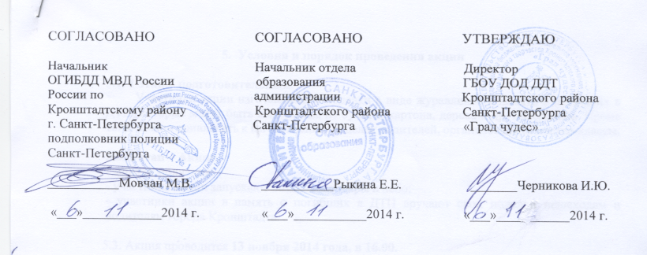

ПОЛОЖЕНИЕ

о районной акции «Мы помним…»
к Всероссийскому Дню памяти жертв ДТП

1. Общие положения
Районная акция «Мы помним…» (далее - Акция), приуроченная к Всероссийскому Дню памяти жертв ДТП, проводится в Кронштадтском районе Санкт-Петербурга в соответствии с планом совместных профилактических мероприятий ОО администрации Кронштадтского района, ОГИБДД по Кронштадтскому району г. Санкт-Петербурга и ГБОУ ДОД ДДТ «Град чудес» Кронштадтского района Санкт-Петербурга, и по профилактике детского дорожно-транспортного травматизма.

2. Цели и задачи Акции:
- профилактика дорожно-транспортного травматизма;
- привлечение общественности к проблеме высокой смертности и травматизма на дорогах;
- гражданско-патриотическому воспитание молодежи;

3. Организаторы акции
3.1. Организаторами Акции являются:
Отдел образования Администрации Кронштадтского района Санкт-Петербурга;

Отдел ГИБДД ОМВД России по Кронштадтскому району Санкт-Петербурга;

ГБОУ ДОД ДДТ Кронштадтского района «Град чудес».

3.2. Непосредственная организация, подготовка и проведение акции возлагается на ГБОУ ДОД ДДТ Кронштадтского района «Град чудес».

4. Участники акции
В Акции принимают участие учащиеся и педагоги ОУ Кронштадтского района, обучающиеся и педагоги дополнительного образования в объединениях ГБОУ ДОД ДДТ «Град чудес» Кронштадтского района, а также все желающие.

Количество участников не ограничено.

5. Условия и порядок проведения акции

5.1. 1 этап – подготовительный.
Участники акции изготавливают поделки в виде журавликов в память о погибших в ДТП, которые могут быть выполнены из бумаги, картона, дерева и др. материалов. Кроме того, можно привлекать к изготовлению поделок родителей, организовывать мастер-классы.

5.2. 2 этап – Акция.
- минута молчания;
- участники акции запускают воздушные шары в небо;
- участники акции в память о погибших в ДТП вручают свои поделки пешеходам и водителям города Кронштадта

5.3. Акция проводится 13 ноября 2014 года, в 16.00.

Место проведения: г. Кронштадт, Андреевский сквер

Сбор участников: 2 этапа акции состоится в 15.50 у фонтана, в Андреевском сквере.

Заявки на участие принимаются в ГБОУ ДОД ДДТ «Град чудес» по адрес: пр. Ленина, д.51, по электронной почте: grad_tchudes@mail.ru согласно приложению №1.

Приложение 1

ЗАЯВКА

На участие в Акции ко Дню памяти жертв ДТП «Мы помним…»
учащихся ГБОУ СОШ №______ Кронштадтского района Санкт-Петербурга

Общее количество участников:
№ | Количество журавликов | Количество участников | ФИО ответственного

Количество участников 2-го этапа Акции:

№ | ФИО ответственного | Количество участников | Возраст участников

Ответственное лицо (ФИО, должность, контактный телефон):

________________________________________________________________________________

________________________________________________________________________________

Руководитель образовательного учреждения

______________________________________

М.П.

